Linux操作系统
win
unix/linux 服务器(php apache mysql)
apple苹果

虚拟机软件(VM500M virtualbox100M sun oracle)

攒一个裸机电脑
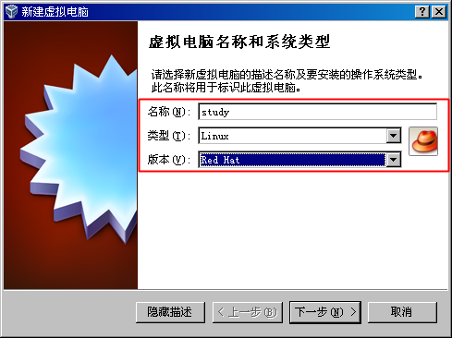
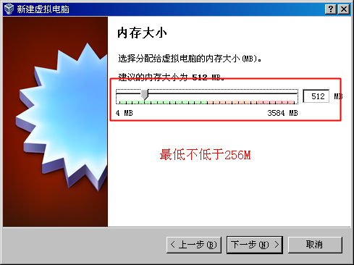

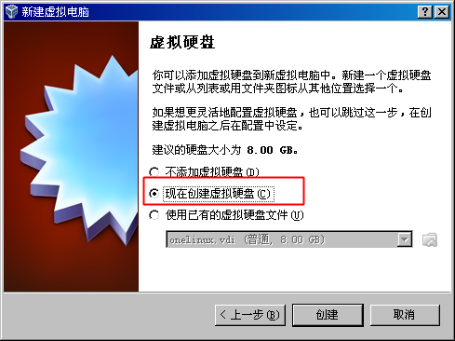

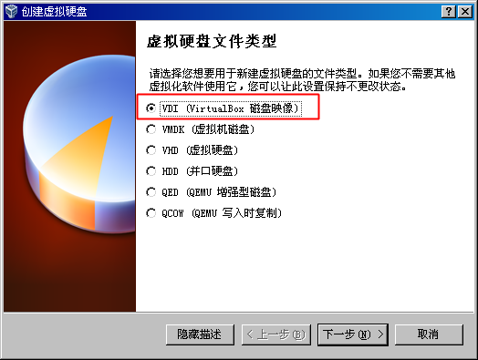

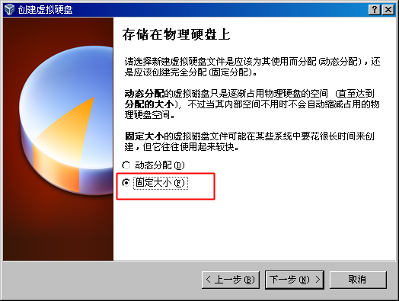
动态分配：本身500G 虚拟硬盘8G，本身电脑磁盘会根据虚拟磁盘存放文件大小情况动态分配磁盘空间。虚拟磁盘最多占据8G大小
固定大小：本身500G 虚拟硬盘8G，本身电脑一次性把8G磁盘都分配出来。
该方式执行速度非常快。

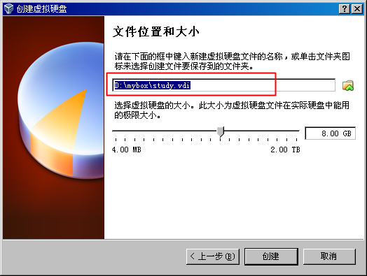
虚拟电脑磁盘文件存放位置设置：d:\mybox\study.vdi
该文件study.vdi大小是8G，因此要求我们磁盘格式必须是:NTFS
FAT32是老旧格式，单个文件大小不能超过4G

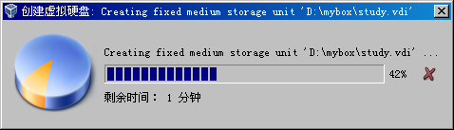
创建虚拟磁盘

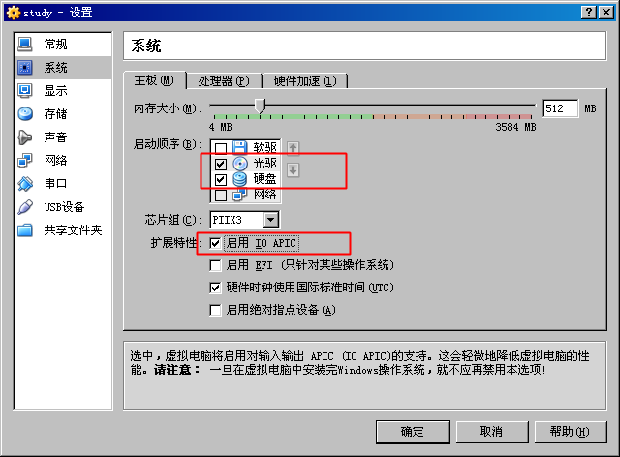
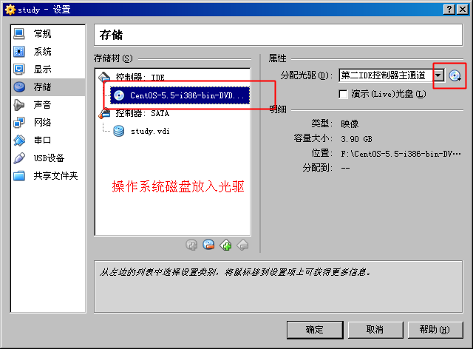

【给裸机电脑安装操作系统】

CentOS linux 5.5

虚拟机捕捉鼠标
释放鼠标的捕捉：键盘右下角按Ctrl键

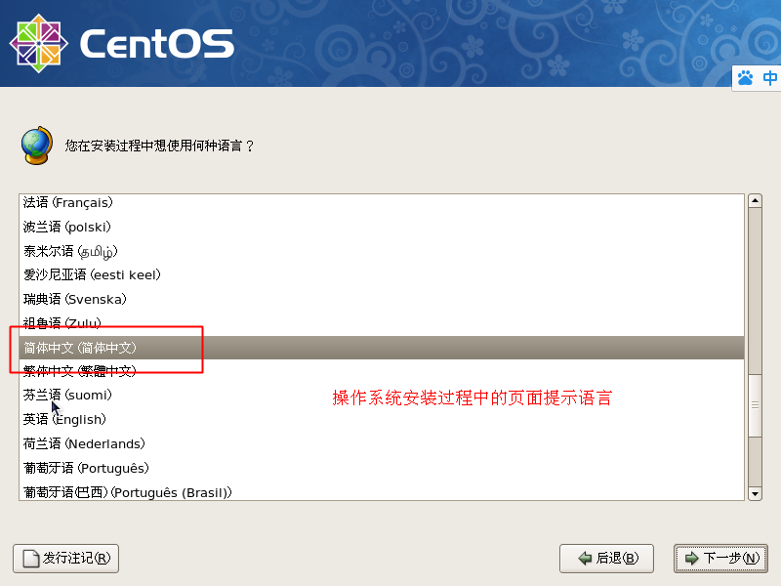

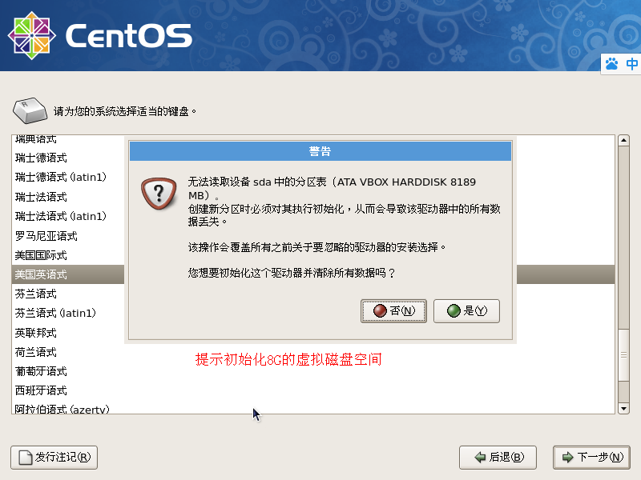
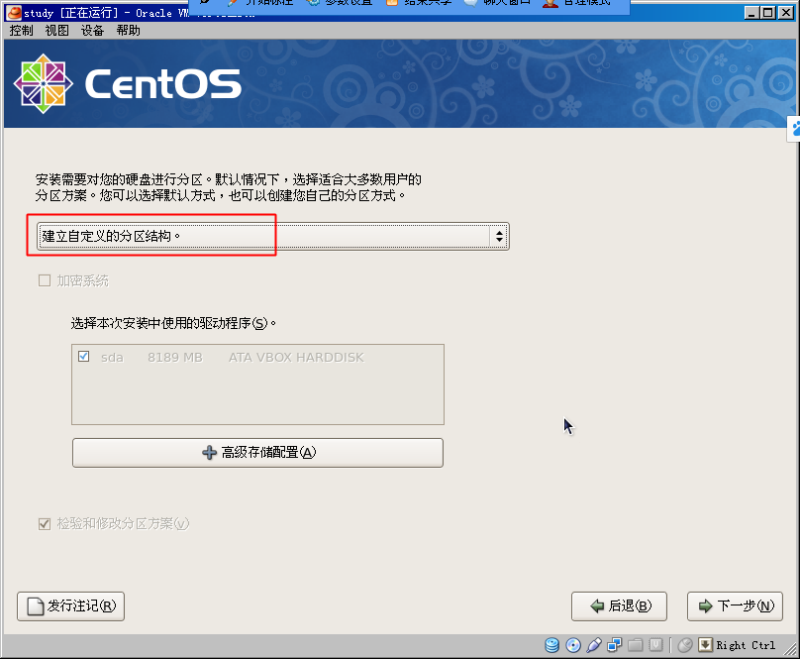

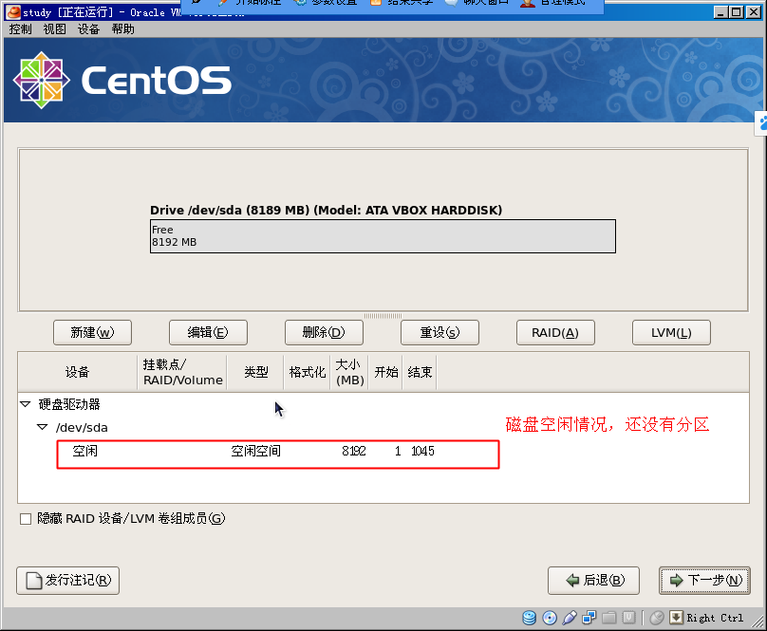

linux磁盘文件类型： ext2 ext3 swap
windows磁盘文件类型：fat32 NTFS

swap：交换分区，把硬盘的一部分空间 拿出来当内存使用，内存里边不常使用的数据否放入交换分区。交换分区大小建议是内存的两倍。
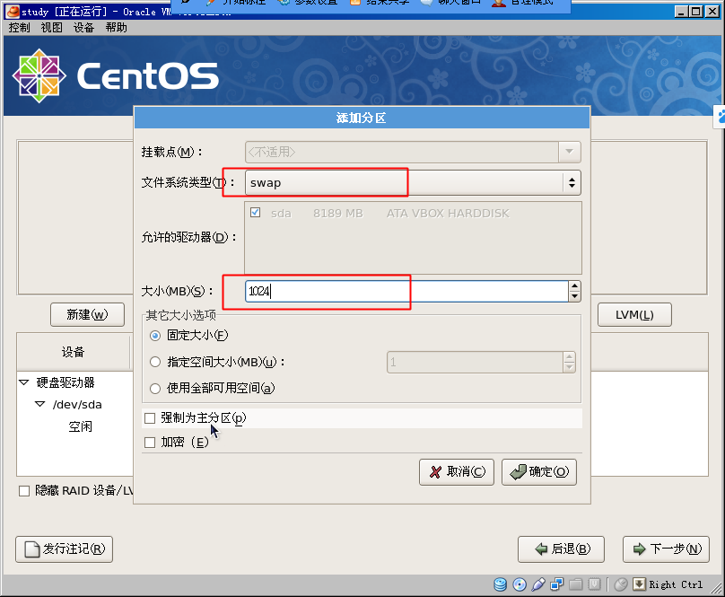
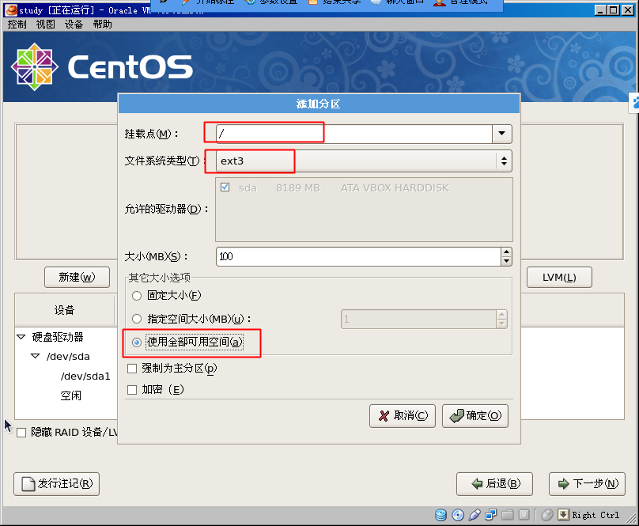
磁盘只有两个分区：交换分区 和 普通的/根目录分区
挂载点：windows系统的C、D、E等目录都是挂载点。
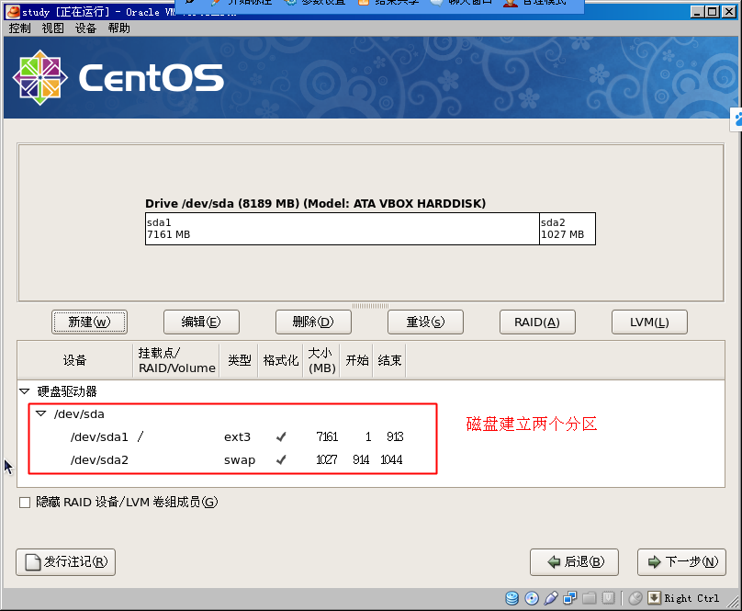

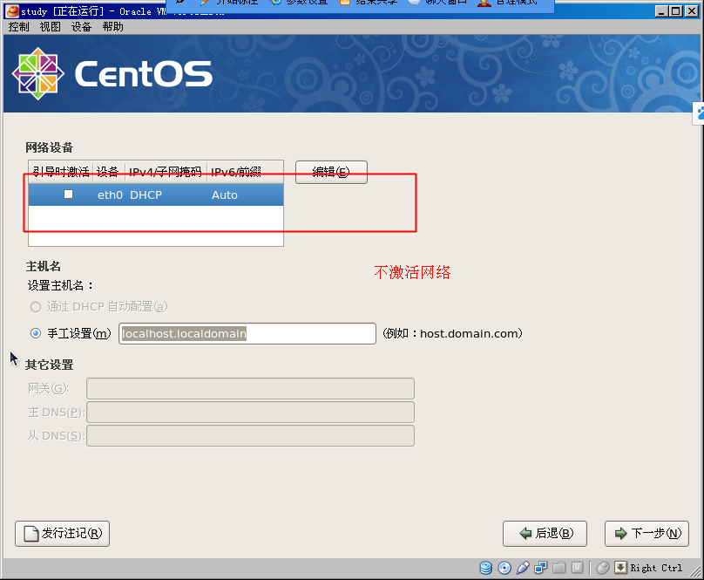

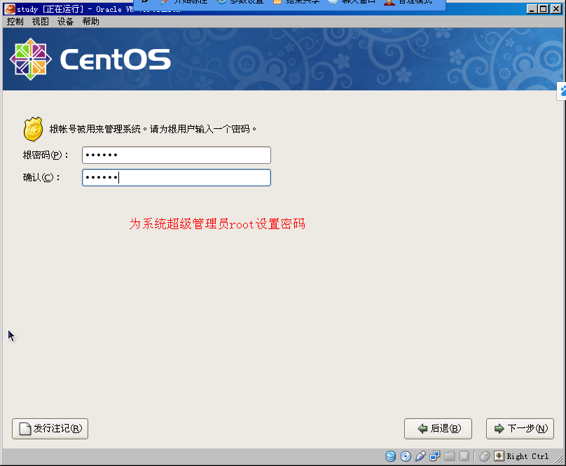

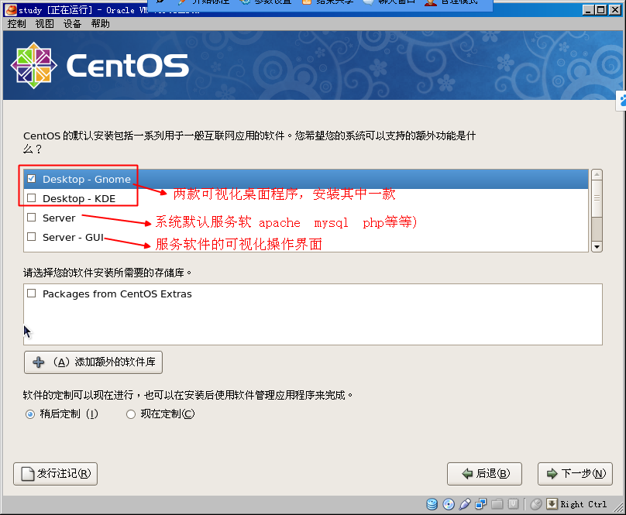

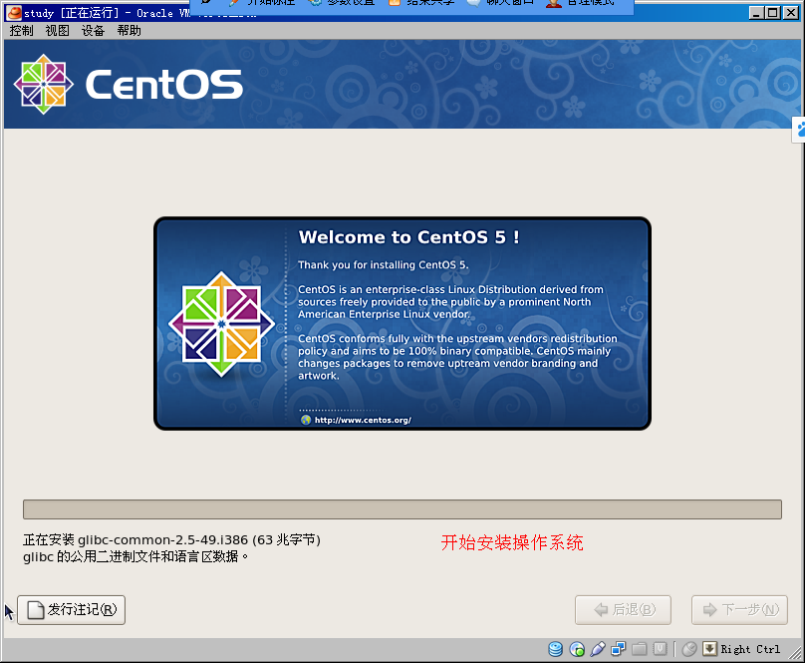

【系统安装后的配置】
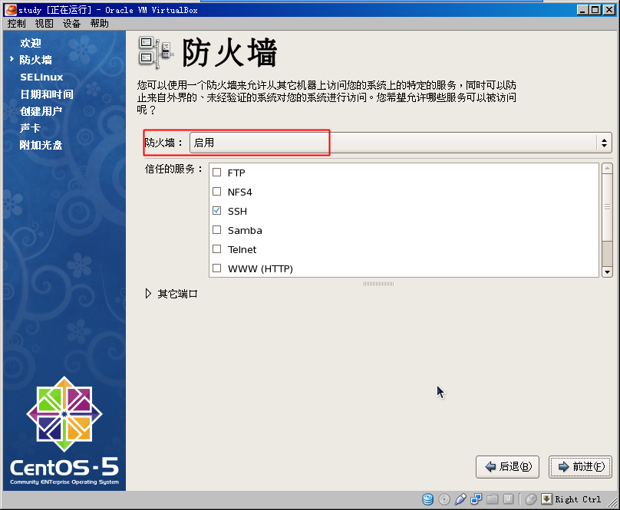

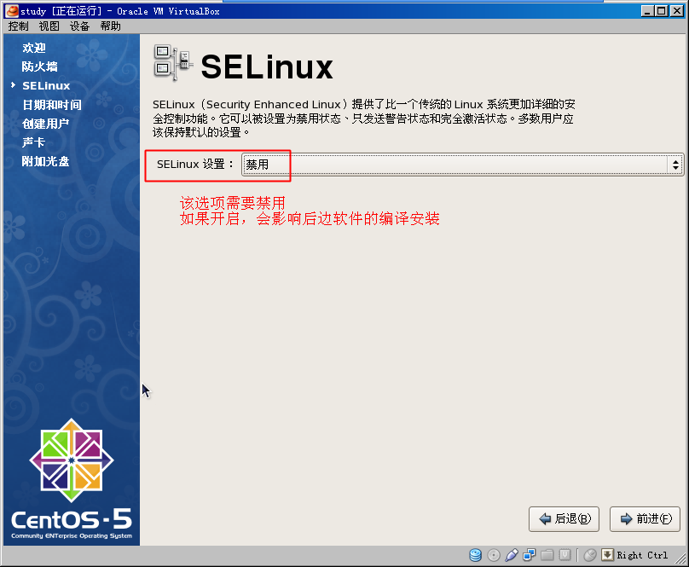

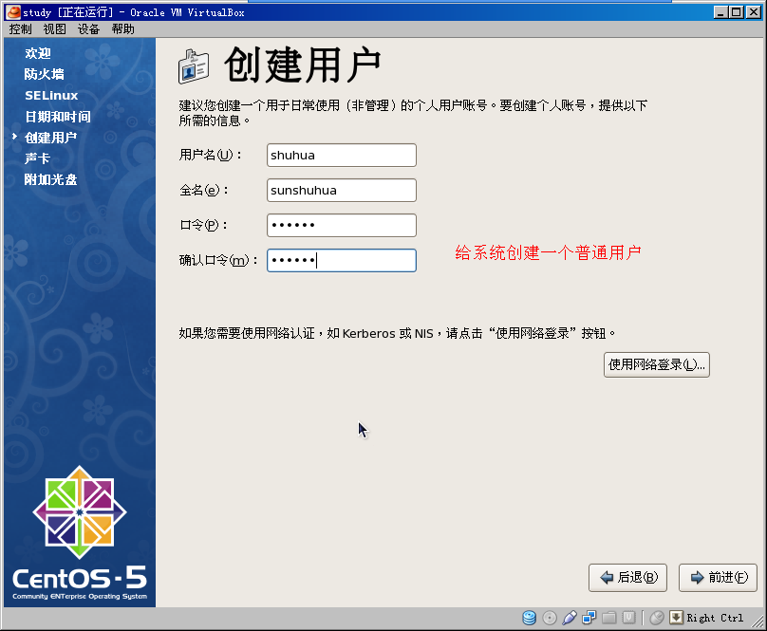

【系统简单使用】
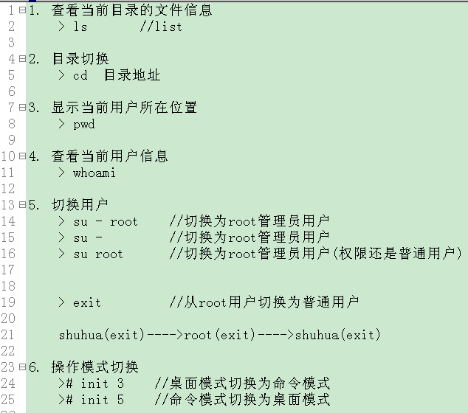

【linux与windows分区的区别】
windows分区结构：
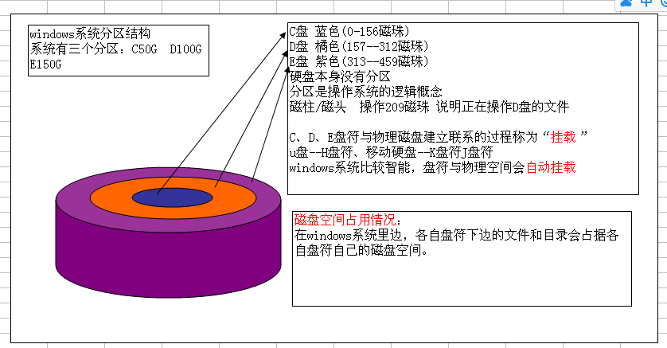
linux分区
① 整个系统只有一个根目录(/斜杠)
- 系统目录挂载分为：自动 和 手动
- 文件占据磁盘空间，是占据与它最近的上级挂载点空间
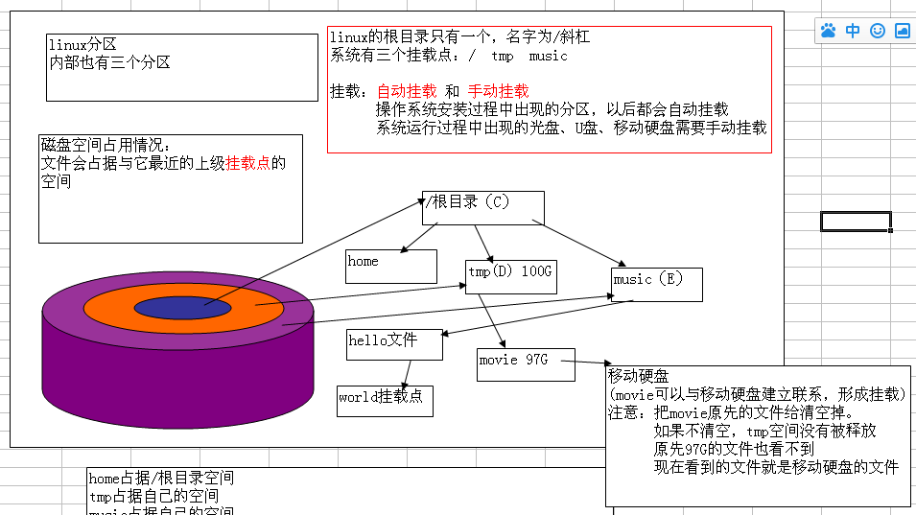

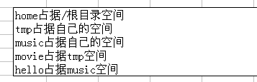

linux系统分区结构是一个“倒着的大树”
windows系统分区结构是一个“倒着的森林”

总结：
- 攒裸机电脑
- 安装系统
- 系统简单使用(命令模式)
- window和linux分区的区别讲解

【跟目录文件说明】
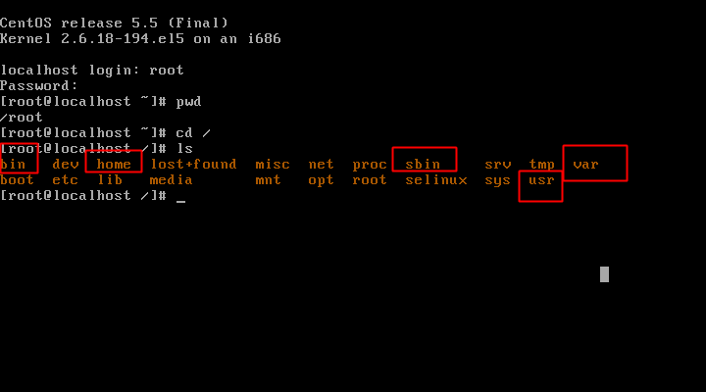
1. /bin binary二进制文件，可执行程序文件
ls su pwd cd
内部文件是一些指令信息

2. /sbin super binary超级的二进制文件目录
超级管理员root可以执行的命令文件

3. /dev device设备目录
在linux系统里边全部设备都使用文件表示
/dev/cdrom 硬件光驱设备
/dev/sda1 分区设备

4. /home 家目录
给系统每创建一个用户，在该目录下就会自动
创建一个对应目录(目录名字与当前用户名字一致)，
这个目录就是这个用户使用。
的家目录
具体用户登录系统会默认切换到自己的家目录

5. /proc 内存映射目录
查看系统的相关信息

6. /var variable 可变的、易变得
开发的php程序适合放到/var目录
/var/www/html
/var/www/部署php程序

7. /boot 系统启动目录
/boot/initrd-2.6.18-194.el5.img
linux内核版本是2.6版本 2.5M 核心版
CentOS 5.5 4G 发行版
发行版：核心版+外围软件(编译器、安装程序、解释器等等)
red hat 蓝点 红旗 ubuntu debian等等
发行版的版号由发型公司自定义版本号码
CentOS=redhat+相关软件
linux系统是自由软件 itcast
核心版：林纳斯 开发的

8. /etc 系统核心配置文件
/etc/passwd存放用户信息

9. /lib library 资源库、函数库。

10. /mnt mount挂载
光驱、u盘、移动硬盘
mnt相当于我们window系统的h盘符、k盘符、j盘符
该目录可以不使用，随便一个普通目录都可以实现挂载

11. /root root管理员家目录

12. /usr user用户目录
等于window系统的Program file目录
以后系统软件就安装到usr目录

13. /usr/bin
/usr/sbin
通过安装具体软件可以使用的一些指令

【目录操作】
创建、改名字、删除、移动、复制
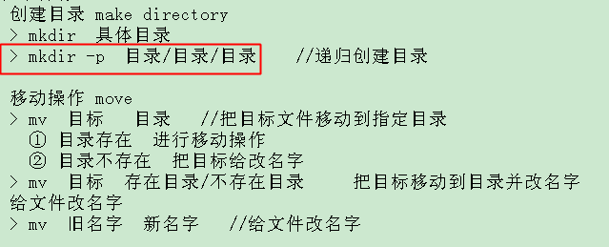
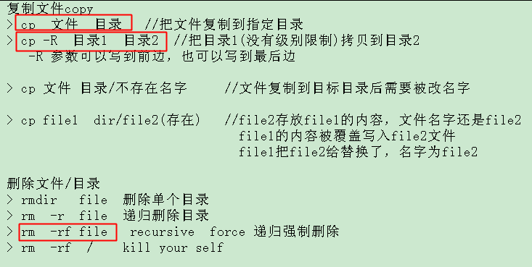

【绝对路径和相对路径】
绝对路径：通过完整的路径定位一个文件，就是绝对路径
E:\1016php\05-ThinkPHP\20131223pm
通过跟目录寻找指定文件
相对路径：一个文件相对于当前文件所经历过的目录，就是相对路径

相对路径：
cd ../ 上级目录
cd .. 上级目录
cd ../../ 上两级目录
cd ../.. 上两级目录
cd ./ 当前目录
cd . 当前目录
绝对路径：
cd /home/shuhua

/home/shuhua/shandong/jinan/licheng
/etc/sysconfig/network-sciprts/位置A
cd ../ cd /home/shuhua/shandong

从jinan------位置A，需要通过绝对路径方式（推荐使用）：
cd /etc/sysconfig/network-scripts/
从jinan------位置A，相对路径方式：
cd ../../../../etc/sysconfig/network-script/

从jinan-----shandong，推荐使用相对方式
cd ../

根据不同情况，有选择使用不同切换目录方式:绝对方式、相对方式

【文件操作】
文件查看、创建、追加内容：
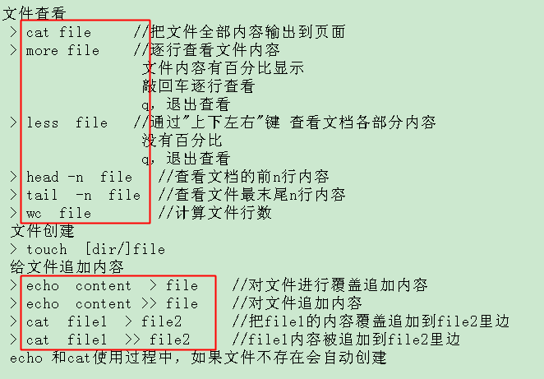

【用户和组的管理】
linux多用户、多任务操作系统
增加、修改、删除
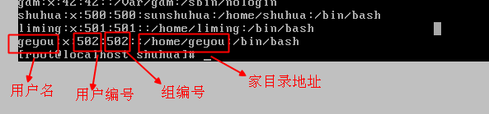
cat /etc/passwd //查看当前系统用户信息
cat /etc/group //查看当前系统组别信息

rbac：基于角色进行权限分配
用户----------组-----------权限设置

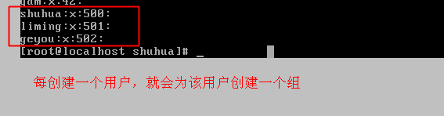
出现以上情况，(每个用户有一个组)，因为没有指定这个用户所属的组别

- 用户操作
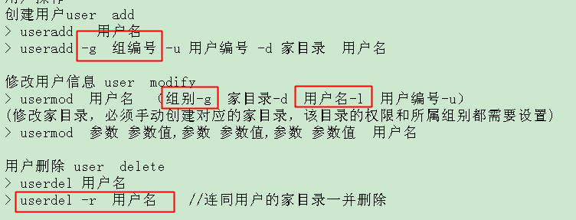
- 组操作
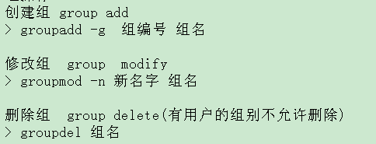
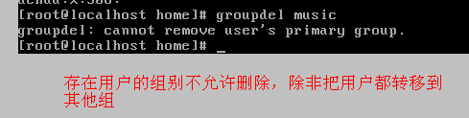

【给用户设置密码，让其登录系统】
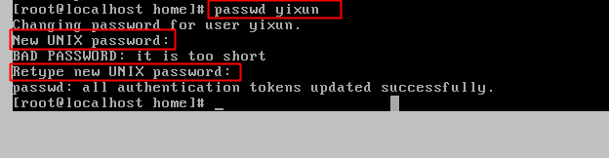
修改密码与设置密码操作一致

【linux发展的野史】
1991芬兰 赫尔辛基大学 林纳斯开发的操作系统
stallman 林纳斯

stallman
1953年出生，为了自由软件事业，至今未婚
大师有一台电脑，是中国江苏产的龙芯电脑，此电脑并非个人财产，是自由软件基金会的

70年代上大学，美国哈佛大学，同时受聘于麻省理工学院人工智能实验室 做程序员，开发自由软件
70---80年代 unix系统诞生，一个多任务、多用户，受众非常广泛的操作系统
单任务、单用户(小霸王游戏机)
多任务、单用户(windows操作系统)
多任务、多用户(unix)
80年代，加州大学伯克利分校的几个研究生 发布了一个unix的商业版BSD版
同期 麻省理工学院人工智能实验室 的成员纷纷单飞 或 组团开公司 搞“商业软件”
此时实验室 就剩下stallman一个人了
大家都搞商业软件，大师对此感到气愤与无奈。
1984年，GNU项目启动
相继gcc、Emasc等软件被开发出来
成立FSF自由软件基金会
为软件授权CopyLeft copyright
GPL协议
gnome桌面程序

1991年，林纳斯发明了类unix操作系统 linux
stallman利用自己的三寸不烂之舌说服林纳斯把linux内核纳入GNU项目
至此，GNU项目渐入佳境。。。

GNU linux

cpu、memory、disk、网卡、声卡、鼠标、键盘等硬件信息
操作系统内核，与硬件进行信息的IO
input和ouput 读入、读出
林纳斯 操作系统内核
写程序 编译器、解释器 记事本 office办公软件 等等
外围软件
操作系统整体

总结：
- 目录操作
- file文件操作
- 用户操作(useradd usermod userdel )
- 组别操作(groupadd groupmod –n groupdel)

作业：
- 创建3个组别，每个组别设置两个用户，每个组别的其中一个用户给设置密码可以登录系统
- 练习目录的创建、移动、改名字、删除、复制
- 练习文件的查看、创建、追加内容

